ЛЕКЦИЯ 16: КЛАСС ПТИЦЫ

1. Общая характеристика класса.
2. Особенности организации птиц.

1. Общая характеристика класса.
Птицы – покрытые перьями гомойотермные амниоты, передние конечности которых превратились в крылья.
У птиц есть ряд примитивных черт, указывающих на их родство и сходство с рептилиями:
1) наличие роговых чешуй (на пальцах задних конечностей и в роговом покрове клюва);
2) почти полное отсутствие кожных желез;
3) череп диапсидного типа (но с редуцированной верхней височной дугой);
4) один затылочный мыщелок;
5) в конечностях – интеркарпальные и интертарзальные суставы;
6) артериальная кровь идет по правой дуге аорты;
7) сходно строение мочеполовой системы и эмбриональное развитие.
Наряду с этим, появляется ряд прогрессивных черт, позволивших птицам перейти к гомойотермии, высокой подвижности (полет), сложному и разнообразному поведению:
1) тело покрыто перьями, несущими теплоизоляционную функцию и обеспечивающими несущие плоскости крыльев и хвоста;
2) в связи с изменением передних конечностей в крылья и переносом веса тела на задние конечности, перестраивается скелет и мускулатура конечностей и их поясов;
3) происходит пневматизация и неподвижное соединение многих костей, что обеспечивает легкость и прочность скелета;
4) гетероцельный тип позвонков увеличивает подвижность шеи и головы;
5) образуется система воздушных мешков, связанных с легкими, что интенсифицирует дыхание;
6) сердце становится четырехкамерным, что полностью разделяет артериальный и венозный кровотоки, большой и малый круги кровообращения;
7) интенсифицируется зрение и слух, прогрессивно развивается головной мозг, что расширяет возможности ориентировки птиц в пространстве, координации движений, обеспечивает усложнение поведения (выработка сложных условных рефлексов);
8) развитие гомойотермии расширяет возможности птиц к расслелению;
9) насиживание яиц и выкармливание птенцов резко снижает эмбриональную и постэмбриональную смертность.

2. Особенности организации птиц.
а) Внешнее строение:
Кожа тонкая, сухая, представлена ороговевающим эпидермисом и кориумом. Кориум состоит из собственно кожи (дермы), в которой проходят кровеносные сосуды, укрепляются очины перьев и располагаются гладкие мышцы, и подкожной жировой клетчатки с запасами жира. Единственная кожная железа – копчиковая – лежит на хвостовых позвонках и вырабатывает жироподобный секрет, обуславливающий эластичность и водоотталкивающие свойства оперения.
Разрастания эпидермиса формируют роговой покров клюва (рамфотеку), роговые чешуи пальцев, цевки, а иногда и голени. Перьевой покров – также образование эпидермиса.

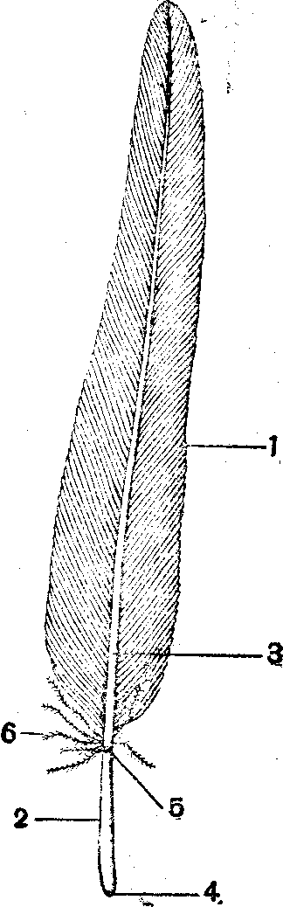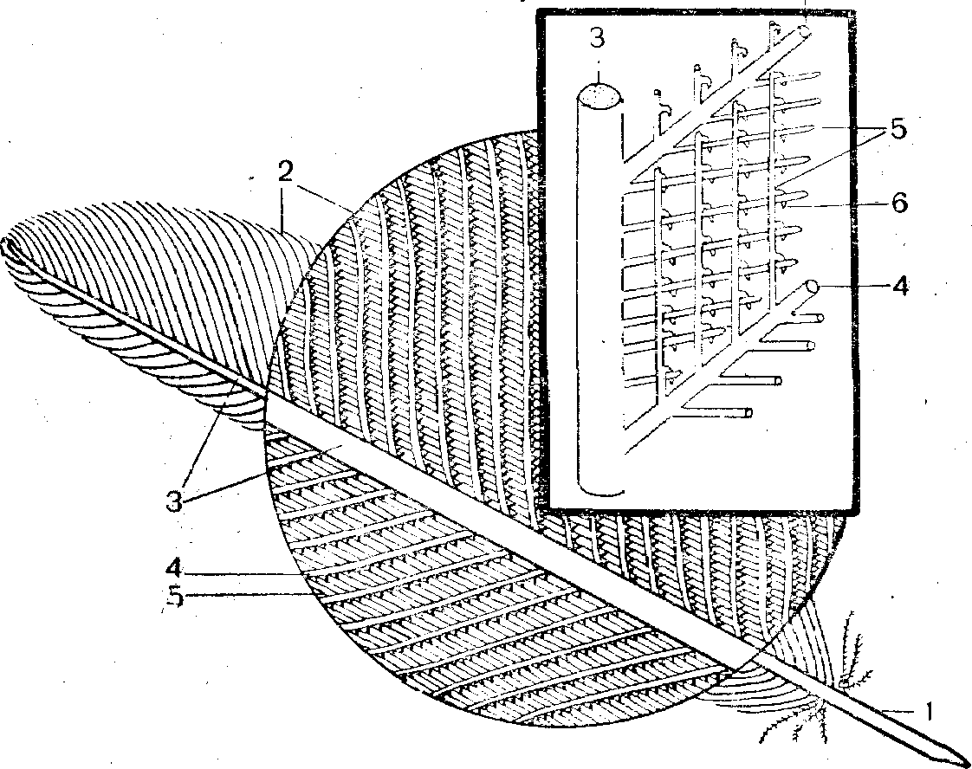

Рисунок 53 – Строение контурного пера (слева):
1 – опахало; 2 – очин; 3 – ствол; 4 – нижнее отверстие очина;
5 – верхнее отверстие очина; 6 – пуховая часть опахала.
Схема строения опахала (справа):
1 – очин; 2 – опахало; 3 – ствол; 4 – бородки первого порядка;
5 – бородки второго порядка (бородочки); 6 – крючочки.

Выделяют следующие типы перьев:
1) Контурные перья:
Состоит из рогового ствола, по бокам от которого располагаются наружное и внутреннее опахала. Нижняя, лишенная опахал, часть ствола называется очином, верхняя (опахальная) часть ствола – стержень. Основание очина погружено в кожу и укрепляется в перьевой сумке. Опахало образовано удлиненными роговыми пластинками – бородками 1-го порядка. От них отходят тонкие бородки 2-го порядка (бородочки), которые крючочками сцепляются в цельную упругую пластинку опахала. В нижней части опахала бородки не имеют крючочков и образуют пуховую часть опахала (удерживает у кожи слой теплого воздуха). У некоторых птиц от основания опахала отходит дополнительный пуховой стержень (увеличивает теплоизолирующие свойства пера).
Окраску пера обуславливают пигменты: меланины (черная, бурая и серая окраска) и липохромы (красная, желтая и зеленая окраска). Белый цвет обуславливается воздухом, наполняющим бесцветную часть пера.
Контурные перья располагаются в коже на определенных участках – птерилиях, разделенных аптериями – полями, лишенными перьев. У немногих птиц (пингвины, страусы) аптерии отсутствуют.
Разновидности контурных перьев:
а) Кроющие – покрывают туловище, шею и голову птицы;
б) Маховые – располагаются на крыльях и формируют плоскость крыла. Делятся на:
- первостепенные маховые – прикрепляются к задней части скелета кисти;
- второстепенные маховые – к задней части локтевой кости;
- третьестепенные маховые – к задней части плечевой кости.
Маховые перья располагаются таким образом, что при опускании крыла они смыкаются и образуют плоскость, давящую на воздух; при поднятии крыла перья поворачиваются и между ними образуются щели, через которые проходит воздух.

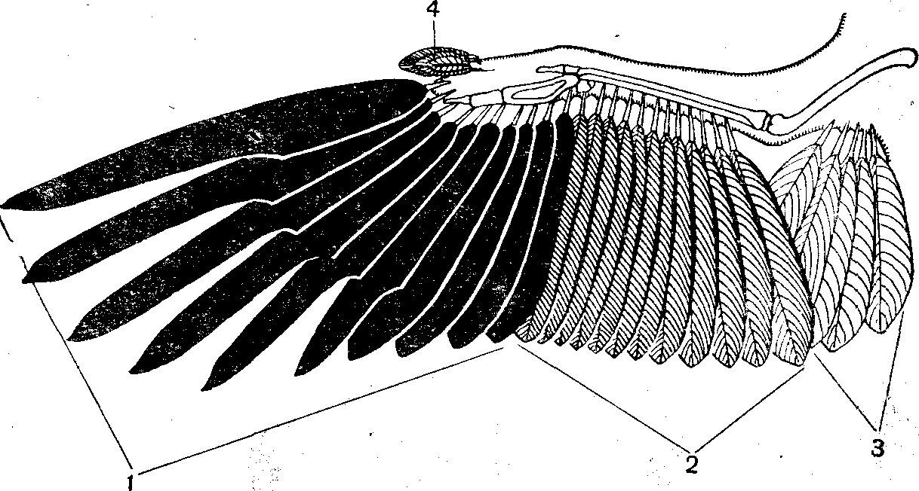

Рисунок 54 – Схема расположения маховых перьев на крыле птицы:
1 – первостепенные маховые; 2 – второстепенные маховые;
3 – третьестепенные маховые; 4 – крылышко.

в) Рулевые – длинные и прочные, образуют плоскость хвоста.
2) Пуховые перья:
Отличаются от контурных тонким гибким стержнем, от которого отходят бородки, лишенные крючочков, следовательно, у пуховых перьев цельного опахала не образуется. Несут теплоизоляционную функцию.
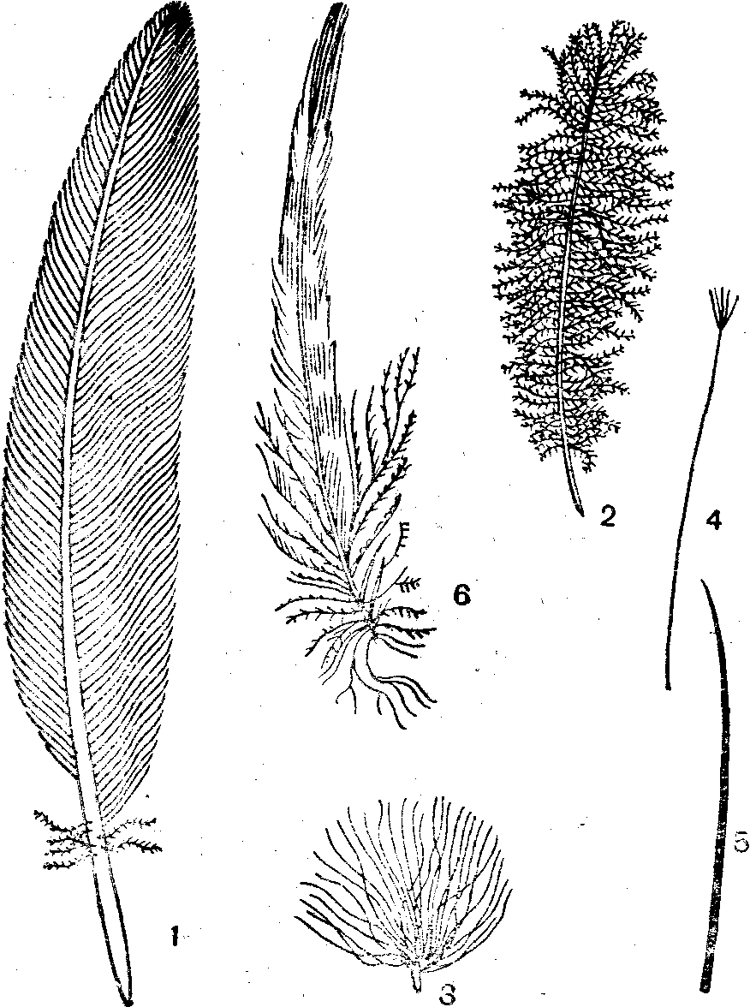

Рисунок 55 – Типы перьев: 1 – контурное перо; 2 – пуховое перо; 3 – собственно дух;
4 – нитевидное перо; 5 – щетинка; 6 – побочное пуховое перо (глухаря).
3) Собственно пух:
Отличается от пухового отсутствием стержня; бородки, лишенные крючочков, отходят веерообразно от очина. Также несут теплоизоляционную функцию.
2) и 3) типы могут располагаться как на птерилиях так и на аптериях.
4) Нитевидные перья:
Отличаются тонким длинным стволом с редкими, короткими бородками, отходящими от конца стержня. Функция: являются датчиками, сигнализирующими о токах воздуха под перьевым покровом.
5) Щетинки:
Отличаются упругим стержнем, лишенным бородок. Располагаются в углах рта и клюва, выполняют осязательную функцию.

б) Скелет птиц:
В скелете отчетливо выражены черты, связанные с приспособлением к полету. Так, плоские кости тонкие, губчатые. Трубчатые кости имеют хорошо развитые полости, заполненные воздухом или костным мозгом. Эти приспособления значительно облегчают скелет, не снижая его прочности.
1) Осевой скелет
Делится на пять отделов: шейный, грудной, поясничный, крестцовый и хвостовой.
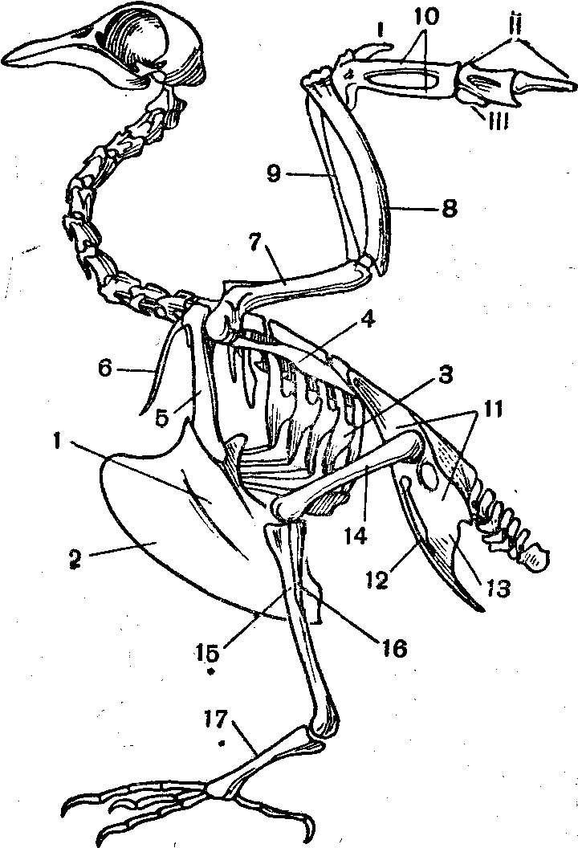

Рисунок 56 – Скелет птицы:
1 – грудина; 2 – киль; 3 – крючковидный отросток ребра; 4 – лопатка; 5 – коракоид;
6 – ключица; 7 – плечевая кость; 8 – локтевая кость; 9 – лучевая кость; 10 – пряжка;
I, II, III – пальцы; 11 – подвздошная кость; 12 – лобковая кость; 13 – седалищная кость;
14 – бедренная кость; 15 – большая берцовая кость; 16 – малая берцовая кость; 17 – цевка.

а) Шейный отдел – очень подвижен и включает от 11 (попугаи) до 25 (лебеди) позвонков. Первые 2 шейных позвонка – атлант и эпистрофей имеют такое же строение как у рептилий. Остальные шейные позвонки имеют гетероцельное строение – тело позвонка на передней и задней стороне имеет седловидные сочленовные поверхности. Такой характер сочленения обеспечивает значительную подвижность позвонков друг относительно друга, как в вертикальной, так и в горизонтальной плоскостях. От передней и задней поверхности верхних дуг позвонков отходят парные сочленовные отростки, соединяющиеся с такими же отростками соседних позвонков (такое соединение усиливает прочность при сохранении подвижности). От боковой поверхности тел позвонков отходят поперечные отростки, несущие короткие шейные ребра.
б) Грудной отдел – представлен 3-10 грудными позвонками, которые, срастаясь, образуют спинную кость. К грудным позвонкам подвижно причленяются ребра, состоящие из двух отделов: спинного и брюшного. Спинной отдел ребра подвижно соединяется со спинной костью, брюшной отдел – с грудиной; кроме того, спинной и брюшной отделы подвижно соединяются между собой. Такое строение грудной клетки обеспечивает возможность значительных изменений объемов грудной клетки при полете. Жесткость грудной клетки обеспечивается крючковидными отростками ребер, прикрепляющимися на спинных отделах ребер и налегающими на последующие ребра. Грудина широкая и длинная, несет по средней линии высокий гребень – киль, обеспечивающий возможность прикрепления мощных мышц, приводящих в движение крыло.
в) Поясничный и крестцовый отделы – представлены сложным крестцом, образованным слиянием всех поясничных (6), крестцовых (2) и части хвостовых позвонков (3-8). Сложный крестец неподвижно срастается со спинной костью и подвздошными костями тазового пояса.
Таким образом, все туловищные позвонки сливаются и представляют собой прочное монолитное образование, обеспечивающее неподвижность туловище, что крайне важно при полете. Образование сложного крестца создает прочную опору для задних конечностей, на которые переносится вес тела при движении птицы по земле.
г) Хвостовой отдел – средняя часть хвостового отдела (5-9 позвонков) остается подвижной. Последние хвостовые позвонки (4-8) сливаются в единую копчиковую кость – пигостиль, к которой веером прикрепляются очины рулевых перьев, что позволяет птицам использовать хвост в качестве руля при полете и тормоза при посадке.
2) Череп
Тропибазального типа. Кости тонкие, сливаются друг с другом. Увеличиваются размеры мозговой коробки, глазниц, появляется клюв, полностью исчезают зубы, затылочное отверстие смещается вниз.
а) Мозговой череп:
В затылочном отделе 4 затылочных кости: основная, 2 боковых, верхняя. Имеется один затылочный мыщелок.
В крыше черепа располагаются парные теменные кости, крупные лобные и носовые кости.
Боковую часть мозгового черепа образуют парные чешуйчатые кости. Заднелобные кости отсутствуют, следовательно, верхняя височная дуга редуцирована. Область глазниц образуют парные боковые клиновидные кости, тонкую межглазничную перегородку формирует непарная средняя обонятельная кость. Передние стенки глазниц образуют парные предлобные кости.
Дно мозгового черепа образовано небольшой основной клиновидной костью, полностью прикрытой основной височной костью – производной парасфеноида. Вперед от височной кости отходит клювовидный отросток, кпереди от которого лежит сошник.
б) Висцеральный череп:
Представлен клювом, состоящим из двух частей: надклювьем (образовано предчелюстной, верхнечелюстной и носовой костями) и подклювьем (зубная, сочленовная и угловая кости).
От верхнечелюстной кости назад отходит костная перекладина, состоящая из двух костей – скуловой и квадратно-скуловой. Следовательно, череп птиц является диапсидным с редуцированной верхней височной дугой.
Небные отростки предчелюстных и верхнечелюстных костей сливаются с удлиненными небными костями и образуют костное дно надклювья. К небным костям причленяются парные крыловидные кости, задние концы которых суставом соединяются с квадратными костями. Последние образуют челюстной сустав с сочленовной костью.
Подвесок, как и у предыдущих классов, формирует стремечко, а остатки гиоида и жаберных дуг превращается в подъязычный аппарат.
3) Пояса конечностей
Плечевой пояс образован парными коракоидами, лопатками и ключицами.
Мощные коракоиды нижней частью прочно соединяются с передним краем грудины (плечевой пояс имеет опору в осевом скелете). Между верхними концами коракоидов расположена прикрепляющаяся к ним вилочка (результат слияния ключиц) – амортизатор толчков туловища при полете. Длинные и узкие лопатки лежат над ребрами, их передние концы соединены с коракоидами.
Тазовый пояс состоит из двух половин, образованных парными подвздошными, седалищными и лобковыми костями. Подвздошные кости неподвижно сращены со сложным крестцом осевого скелета. К их наружному краю прирастают седалищные кости, к которым, в свою очередь, причленяются тонкие лобковые кости. Седалищные и лобковые кости обеих сторон таза не соединены между собой, следовательно, таз открытого типа, что имеет важное значения для возможности откладывания крупных яиц.
4) Скелет собственно конечностей
Передние конечности видоизменяются в крылья. Плечевая кость мощная, с уплощенной проксимальной головкой, что ограничивает возможность вращательных движений плеча (обеспечивает устойчивость крыла в полете). Лучевая кость предплечья прямая и тонкая, локтевая – более мощная и изогнутая, к ней прикрепляются очины второстепенных маховых перьев. В скелете кисти произошло много преобразований, связанных с полетом. Проксимальный ряд костей запястья срастается с костями предплечья, а дистальные кости запястья срастаются с костями пясти, формируя пряжку (пястно-запястную кость). Фаланги пальцев редуцируются: остается 1 фаланга 1-го пальца, 2 фаланги 2-го пальца, продолжающие ось пряжки и 1 фаланга 3-го пальца. К пряжке и фалангам 2-го пальца крепятся очины первостепенных маховых перьев.
Задние конечности представлены мощными трубчатыми костями. Бедренная кость образует с большой берцовой костью коленный сустав, прикрытый коленной чашечкой. Массивная большая берцовая кость сливается с проксимальным рядом костей предплюсны, образуя голено-предплюсну. Малая берцовая кость сильно редуцирована и прирастает к большой берцовой кости. Дистальные кости предплюсны и все кости плюсны сливаются в цевку (плюстно-предплюстну). Благодаря этому в конечности появляется добавочный рычаг, удлиняющий шаг птицы. К дистальному концу цевки причленяются фаланги 4-х пальцев, 1-й из которых направлен назад.

в) Внутреннее строение:
1) Пищеварительная система
Большинство птиц животноядны. Растительные корма обычно представлены ягодами и семенами. Есть всеядные виды. Орган захвата пищи – клюв (у некоторых – лапы). Большую часть ротовой полости занимает конический язык, участвующий в добыче и удерживании пищи. В ротовую полость открываются протоки слюнных желез: слюна смачивает пищевой комок, у некоторых видов содержит амилазу, расщепляющую углеводы. За гортанной щелью ротовая полость переходит в длинный растяжимый пищевод. У некоторых в нижней части пищевода образуется зоб – временное вместилище пищи.

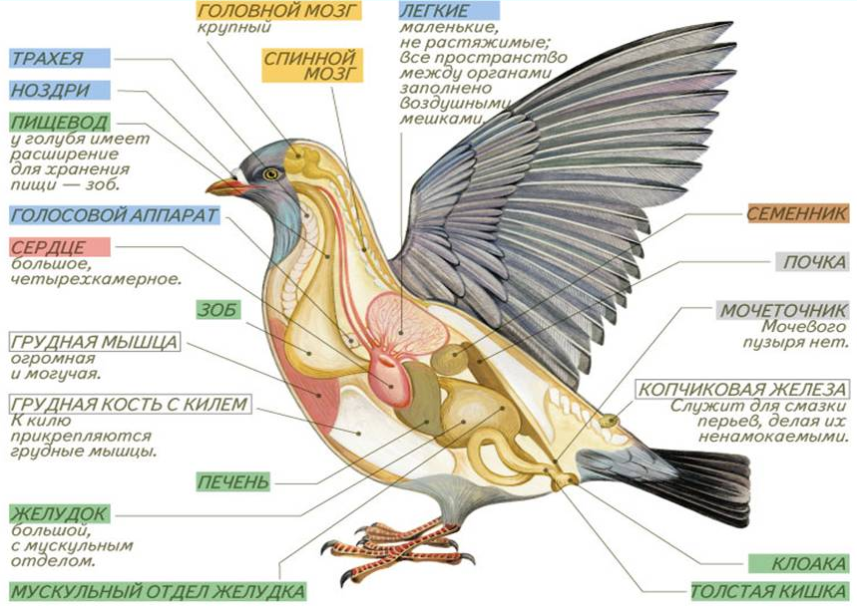

Рисунок 57 – Внутреннее строение птицы
Желудок разделен на 2 отдела: железистый – стенки его обильно снабжены железами, вырабатывающими пищеварительные ферменты; и мускульный – выстлан мощной кутикулой, участвует в перетирании грубой пищи (т. к. зубов нет). В измельчении пищи участвуют также гастролиты – камешки, заглатываемые птицей. Неперевариваемые остатки шерсти, волос, перьев сбиваются в комки (погадки), которые птица отрыгивает через рот.
От мускульного желудка начинается 12-перстная кишка тонкого кишечника, в которую открываются желчный проток печени и протоки поджелудочной железы. Толстой кишки нет и тонкая кишка переходит в прямую, впадающую в клоаку. На границе тонкой и прямой кишок имеются слепые выросты, развитые у растительноядных видов.
Интенсивность пищеварения очень высокая: у воробья составляет от 15 минут (гусеница) до 4 часов (трудноперевариваемое зерно).
2) Дыхание и газообмен
Органы дыхания – парные легкие губчатого строения.
Дыхательные пути:
Парные ноздри → носовая полость → хоаны → ротовая полость → верхняя гортань (место отхождения трахеи) → трахея → нижняя гортань (голосовой аппарат, участвующий в создании звуков) → 2 бронха → легкие.
Структура легкого:
Бронх → 15-20 вторичных бронхов → парабронхи → бронхиоли (густо оплетены капиллярами, здесь происходит газообмен).

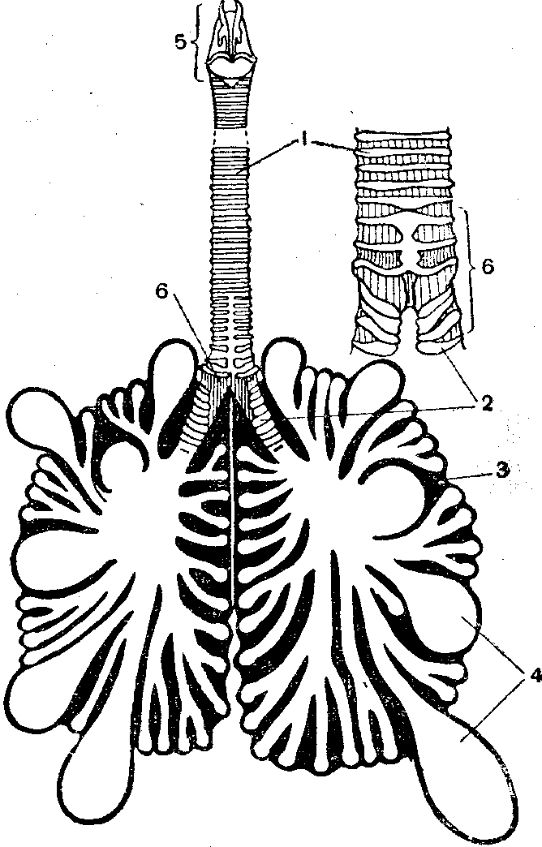
Рисунок 58 – Органы дыхания птицы:
1 – трахея; 2 – бронхи; 3 – легкие; 4 – воздушные мешки; 5 – верхняя гортань; 6 – нижняя гортань.

Дыхательная поверхность легких по сравнению с рептилиями значительно увеличивается. С легкими связаны воздушные мешки – прозрачные эластичные тонкостенные выросты вторичных бронхов. Объем воздушных мешков в 10 раз больше объема легких. Выделяют непарный межключичный и 4 парных воздушных мешка: шейные, передне- и заднегрудные, брюшные. Воздушные мешки и их выросты располагаются между внутренними органами, под кожей и в трубчатых костях.
Акт дыхания:
Для птиц характерно двойное дыхание – кровь насыщается О₂ и при вдохе и при выдохе. При вдохе объем грудной клетки увеличивается, легкие и связанные с ними воздушные мешки расширяются, и воздух через дыхательные пути насасывается в них. Так как объем воздушных мешков гораздо больше, чем объем легких, следовательно, не весь О₂ из воздуха переходит в кровь на вдохе, большая его часть переходит в воздушные мешки. При выдохе объем грудной клетки и легких уменьшается и воздух, все еще богатый О₂ снова покачивается через легкие, идя из воздушных мешков через легкие наружу (двойное дыхание птиц – еще одно приспособление к полету).
3) Кровеносная система
У птиц происходит полное разобщение артериального и венозного кровотоков, большого и малого кругов кровообращения. Сердце становится 4-хкамерным: в левом предсердии и желудочке находится только артериальная кровь, а в правых – только венозная.
Малый круг кровообращения:
Правый желудочек→ легочные артерии (венозная кровь)→ легкие→ легочные вены (артериальная кровь)→ левое предсердие.
Большой круг кровообращения (артериальная часть):
Левый желудочек→ правая дуга аорты (левая редуцируется) → правая и левая безымянные артерии и спинная аорта.
Безымянные артерии→ общие сонные (к голове) и подключичные→ плечевая (в крыло) и грудная (к мышцам груди, двигающим крылья).
Спинная аорта→ внутренностная (желудок), брыжеечная (кишечник), седалищная (тазовая область), бедренные (задние конечности).
Венозная часть:
От головы и крыльев→ парные яремные вены + плечевые вены + грудные вены→ правая и левая передние полые вены→ правое предсердие.
От задней части тела→ непарная копчиково-брыжеечная вена→ воротная вена печени→ воротная система печени→ печеночная вена→ задняя полая вена→ правое предсердие.
От задней части тела→ парные воротные вены почек→ почки→ общие подвздошные вены→ задняя полая вена→ правое предсердие.
В общие подвздошные вены впадают также седалищные вены от органов таза и бедренные вены от задних конечностей.
Становление 4-хкамерного сердца привело к интенсификации кровообращения и становлению гомойотермии (теплокровности).
4) Выделительная система
Почки (метанефрические) → мочеточники→ клоака. Мочевого пузыря нет.
Наблюдается дальнейшая редукция воротной системы почек: мальпигиевы клубочки нефронов еще более укорачиваются. Вместе с тем, почечные канальцы нефронов удлиняются, появляется 5-й отдел – петля Генле – U-образный изогнутый средний отдел, в котором происходит пассивная реабсорбция воды из первичной мочи. Также дополнительное всасывание воды происходит в клоаке. Конечная моча – мочевая кислота, в виде кашицеобразной массы с минимальным содержанием воды, выделяется из клоаки вместе с каловыми массами.
У морских птиц развиты носовые железы на лобных костях, выделяющие избытки поваренной соли.
5) Половая система и размножение птиц
Птицы – яйцекладущие животные с развитой заботой о потомстве.
♂: парные семенники→ придатки семенников→ семяпроводы (вольфовы каналы) → семенные пузырьки→ клоака.
Копулятивные органы имеются только у страусов и гусеобразных.
♀: только левый яичник (правый редуцируется для облегчения веса тела и возможности откладывания крупного яйца) → левый яйцевод (мюллеров канал) → женское половое отверстие в клоаке.
Оплодотворение происходит в верхних отделах яйцеводов.
Оплодотворенная яйцеклетка формирует зародышевый диск, окруженный желтком (запас питательных веществ для зародыша). Желточная оболочка формируется в начальном отделе яйцевода. Белковая оболочка, окружающая желток, формируется в белочном отделе яйцевода и состоит из нескольких слоев – более густых и более жидких. Снаружи белковая оболочка покрыта пергаментообразными подскорлуповыми оболочками, которые на тупом конце яйца образуют воздушную камеру (запас воздуха для вылупляющегося птенца). От внутренней подскорлуповой оболочки к желтку тянутся жгуты плотного белка – халазы, функция которых в удерживании желтка зародышевым диском кверху, независимо от положения яйца. Наружная оболочка – плотная известковая скорлупа, формирующаяся в скорлуповом отделе яйцевода. Скорлупу покрывает жировая оболочка, препятствующая проникновению микроорганизмов через поры скорлупы к зародышу.
У птиц выражен половой диморфизм: самцы обычно крупнее и ярче окрашены, чем самки. По способности к образованию постоянных пар птиц делят на моногамов – предпочитают одного партнера на период размножения (соколообразные, гусеобразные), и полигамов – спаривание происходит при кратковременных встречах самок и самцов (воробьиные, курообразные).
Поведение птиц во время размножения называется брачными играми или током, в период которого также происходит постройка гнезда – важный аспект заботы о потомстве, защищающее кладку от врагов и неблагоприятных условий. Всем птицам присуще насиживание кладки: от 11 суток (воробьиные) до 2 месяцев (пингвины).
6) Развитие птиц
Развитие зародыша из зародышевого диска начинается с момента начала насиживания яйца. В центральной части зародышевого диска образуется первичная полоска, в которой обособляются 3 зародышевых листка: экто-, энто- и мезодерма из которых развивается зародыш. Наряду с этим края зародышевого диска разрастаются, обволакивают зародыш и формируют зародышевые оболочки – амниотическую и серозную.
На первые сутки развития из энтодермы формируется хорда, из эктодермы – нервная трубка с мозговыми пузырями. Мезодерма формирует сомиты (зачатки мышечной системы), целом и кровеносную систему (сосуды и сердце). Зародыш обособляется от периферийных участков зародышевого диска.
На 2-3 сутки образуется клюв, зачатки конечностей. В периферической части зародышевого диска образуется густая сеть капилляров – сосудистое поле, сосуды которого сливаются в желточные вены, впадающие в сердце (по ним осуществляется питание зародыша от желтка). Между зародышевыми оболочками образуется аллантоис – вырост задней кишки, орган зародышевого дыхания.
К концу инкубационного периода остатки желтка втягиваются в брюшную полость, зародыш прорывает зародышевые оболочки и, высунув клюв в воздушную камеру, начинает дышать легкими. Затем птенец при помощи «яйцевого зуба» надкалывает скорлупу изнутри и выползает из нее и зародышевых оболочек.
По степени физиологической зрелости выделяют три группы птенцов:
1. Матуронатные (зреловылупляющиеся, выводковые):
Птенцы в момент вылупления опушены, зрячи, практически сразу после вылупления способны бегать, плавать и т.д. Взрослая птица лишь «обучает» птенцов жизненным навыкам, защищает их и периодически обогревает (гусеобразные, курообразные, журавлеобразные).
2. Имматуронатные (незреловылупляющиеся, птенцовые):
Птенцы выходят из яйца беспомощными, слепыми, голыми, долго остаются в гнезде (до 2 месяцев и более). Выкармливаются и обогреваются родителями (голубеобразные, воробьинообразные, стрижеобразные, дятлообразные).
3. Промежуточная группа:
Птенцы вылупляются опушенными и зрячими, но родители их кормят до подъема на крыло (аистообразные, гагарообразные, поганкообразные).
7) Нервная система и органы чувств
В строении головного мозга много общего с пресмыкающимися, однако, появляются черты более высокой организации: возрастает общая масса головного мозга, относительные размеры переднего мозга, в котором значительную часть составляют полосатые тела, в крыше больших полушарий переднего мозга увеличивается доля неопаллиума. В среднем мозге значительно увеличиваются зрительные доли. Мозжечок – центр координации движений и равновесия имеет сложное складчатое строение и хорошо развит у всех птиц. У птиц 12 пар головных нервов, но 11 пара (добавочный нерв) еще плохо обособлен от 10 пары.
В спинном мозге развиты плечевое и поясничное утолщения, ветви которых иннервируют конечности.
1. Зрение – основной орган чувств у птиц. Глаза очень велики, их вес может в 2-3 раза превышать вес головного мозга. На 1 мм² сетчатки приходится от 50 тыс. до 1 млн. (в области острого зрения) фоторецепторов. Ганглиозные клетки сетчатки могут реагировать сразу на несколько стимулов: контуры, цвет, направления перемещений и т.д. У некоторых птиц есть две области острого зрения. Зрачок очень подвижен. Аккомодация осуществляется изменением формы хрусталика, его одновременным перемещением и изменением кривизны роговицы. Гребень, питающий стекловидное тело и сетчатку, значительно крупнее и сложнее, чем у рептилий. Хорошо развиты подвижные веки и мигательная перепонка, очищающая роговицу. Поле зрения очень велико, у некоторых птиц достигает 360⁰. У хищных птиц возрастает доля бинокулярного зрения. Все птицы обладают цветным зрением, распознавая оттенки и сочетания различных цветов. Таким образом, птицы обладают самым острым зрением среди позвоночных животных и зрительные восприятия – основной источник получения информации птицами.

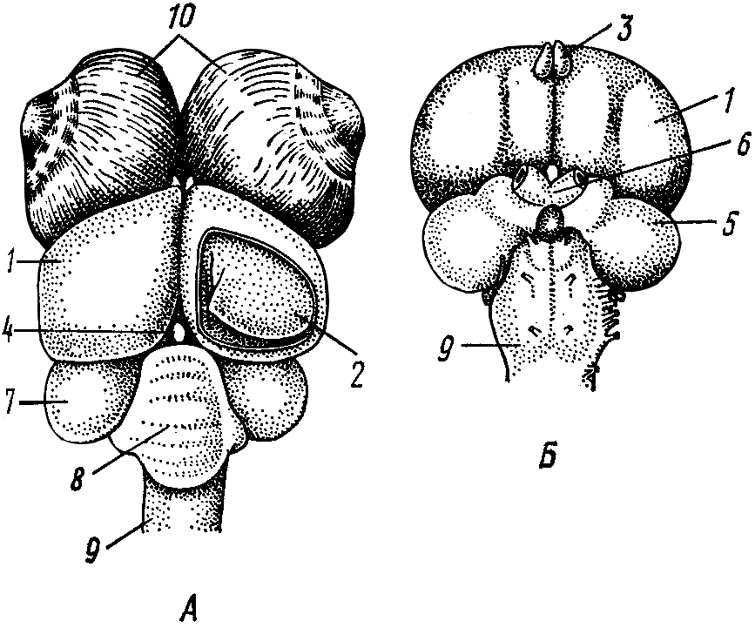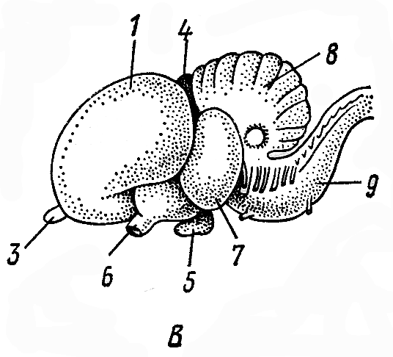
Рисунок 59 – Головной мозг голубя (по Паркеру): А – сверху с глазными яблоками, вскрыта крышка правого полушария; Б – снизу; В – сбоку:
1 – большие полушария, 2 – полосатое тело, 3 – обонятельные доли, 4 – эпифиз, 5 – гипофиз,
6 – хиазма и зрительные нервы, 7 – зрительные доли среднего мозга,
8 – мозжечок, 9 – продолговатый мозг, 10 – глаза.

2. Слух – второй по важности из органов чувств. Внутренне ухо отличается лучшим развитием улитки и более сложным ее строением (увеличивается число чувствующих клеток). Полость среднего уха увеличивается, стремечко имеет усложненную форму, барабанная перепонка имеет куполообразную форму и большие размеры. Появляется зачатки наружного уха – наружный слуховой проход и складка кожи, ограничивающая наружное ухо. Слух достаточно острый (от 30 до 20 тыс. Гц), некоторые способны издавать и воспринимать ультразвуки, используя их для эхолокации в темноте. Птицы способны не только слышать звуки, но и издавать их с помощью нижней гортани, в которой натянуты перепонки, вибрирующие при прохождении звука. При этом трахея резонирует звуки, а верхняя гортань их модифицирует.
3. Обоняние – развито слабо, обонятельные доли переднего мозга, анализирующие запаховую информацию, очень малы. Однако, некоторые птицы (киви), пользуются обонянием как основным рецептором при поисках корма.
4. Вкус – развит. Многие виды распознают сладкое, соленое, горькое. Вкусовые почки расположены в слизистой оболочке ротовой полости, на языке и у его основания.
5. Осязание – развито, чувствующие нервные окончания многочисленны в коже, на клюве, в ротовой полости, на задних конечностях.

